项目主题：绿植养护

项目名称：绿植助手

项目功能：

1.线上商城：卖植物，肥料，相关药物

2.科普平台：科普植物知识（可以弹窗提醒）

3.养护管理平台（植物健康类）

4.社交分享平台（社交类）

5.植物医生

项目用户：绿植爱好者，专业绿植养护师，商城商家，系统管理者

**1.简要描述**

本节将会给出对“绿植助手”的简要介绍，包括项目目的、项目范围和其他一些杂项内容。在本节中，您将会大致了解到本SRS文档中涉及的几乎所有内容。

**1.1目的**

绿植不仅可以净化空气、美化环境，而且侍养绿植还能缓解压力、愉悦身心。随着人们生活水平的提高，越来越多的人开始将养花种草当作一种新的消遣。不过，在当今这个快节奏的时代，相比在线下平台采买和养护绿植，人们会更加青睐线上平台。一方面，线上平台选择多，功能全，人们能够获得更加丰富的体验；另一方面，线上平台也更能节省人们的精力和时间。

目前，市面上相关平台主要分为资讯百科、园艺社交、智能养护等三大类，不过几乎都存在功能类别单一，体验感差等缺点。为了改进以上缺点，提升用户体验，“绿植助手”交叉融合了以上三大类功能，并创新性地提出了线上线下相结合的植物医疗和植物商城模式，帮助用户更好地养护绿植。

为了向读者提供“绿植助手”的详细功能描述，本文档将主要介绍基本的用例建模和系统用户界面的快照。此外，还将包括预期特性和技术依赖关系。

**1.2项目范围**

“绿植助手”是一个基于Web的植物养护平台，它的主要目标是为绿植爱好者提供由专业人士给出的科学合理的绿植养护建议，帮助他们更好地侍养绿植。同时，它还提供植物商城、线上社交等功能，在满足用户相互交流经验的同时，也满足了便捷采买绿植或养料等的需求。PC端用户可以通过浏览器访问网页端平台，移动端用户则可以通过下载App的方式进行访问。

具体来说，本系统的潜在场景主要包括用户注册，发帖浏览，商城购买，信息管理等。绿植爱好者和专业养护人士注册登录后可以通过系统浏览信息，发布问题，线上交友等，专业人士还可在通过认证后向普通用户答疑解惑，获得一定收益。另外，商家也可以入驻平台进行相关物品的售卖，而系统管理员则有权审核管理发布在平台上的信息，并根据内容性质的不同予以推广或封禁。

此外，本平台还具有以下特点:在网络环境中运行、进行用户认证以确保安全、拥有集中式数据库等等。

**1.3术语表**

**1.4目标读者及阅读建议**

本SRS文档适用于参与该系统的人员。如果读者只是想对本平台进行大概的了解，可以多关注第1部分（介绍）。此外，对于系统的特性、功能或依赖关系等更详细的信息，建议参阅第2部分(总体描述)。至于用例建模，在第3部分(特定需求)中有详细的描述，其中也包含了部分系统界面。最后，第4部分(其他补充规范)则包括了关于平台的一些附加信息。

线上购物用例图：

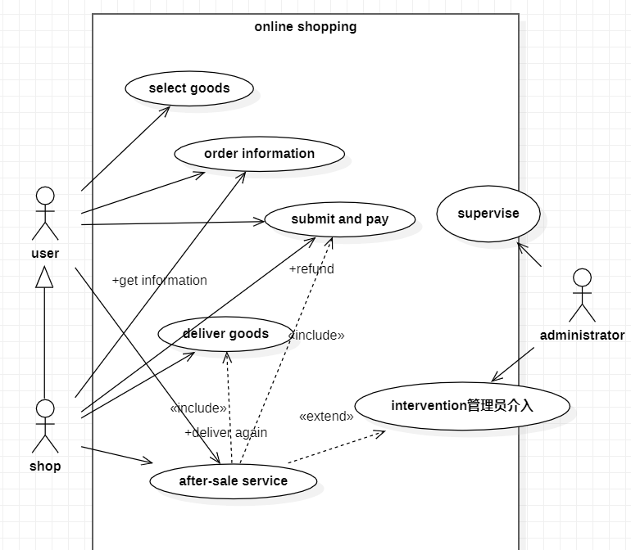

用例说明：

1.简要描述：

本用例允许用户在线上商城中购买商品，用户选择商品下单后，商家按照对应的订单信息发货。在用户收到货后进行售后评价，可能涉及退款、重新发货或协商失败导致管理员介入等情况；

2.前置条件：

用户已注册，并已经进入线上商城界面；

3.基本流：

1.用户选择目标商品，以及产品规格和属性；

2.用户点击“立即购买”或“加入购物车”；

3.用户下单进入结算页面，填写相关信息；

4.用户订单分配给商家准备出库，支付资金暂存于平台；

4.可选流：

1.用户信息认证不通过：系统拒绝购买并提示重新登录；

2.用户账户异常，包括金额不足、账户状态异常等：系统提示充值或更换支付方式；

3.用户取消订单：系统取消订单并退款给用户；

4.商家超时未发货：系统催促商家发货并做出相应处罚，同时和用户协商处理；

5.后置条件：

用户确认收货且无需售后，系统将资金转给商家；

6.特殊要求：

无。

活动图：

